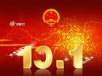
节日意义
(1)国家象征
国庆纪念日是近代民族国家的一种特征，是伴随着近代民族国家的出现而出现的，并且变得尤为重要。它成为一个独立国家的标志，反映这个国家的国体和政体
（2）功能体现
国庆这种特殊纪念方式一旦成为新的、全民性的节日形式，便承载了反映这个国家、民族的凝聚力的功能。同时国庆日上的大规模庆典活动，也是政府动员与号召力的具体体现。
（3）基本特征
显示力量、增强国民信心，体现凝聚力，发挥号召力，即为国庆庆典的三个基本特征。

国庆活动（1）假期假期安排

1999年起国庆节是中国大陆的“黄金周”假期。国庆的法定休假时间为3天，再将前后两个周末调整为一起休假共计7天；中国大陆海外机构及企业则为3-7日；澳门特别行政区为2日，香港特别行政区为1日。  忙着结婚的新人
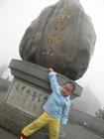 忙着旅游的游客
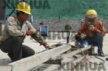 忙着加班的工人

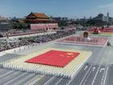
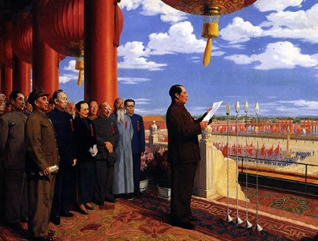

高一五班第二期小报
制作人 刘宏志
节日来历
949年10月1日，是新中国成立的纪念日。这里应该说明一点，在许多人的印象中，1949年的10月1日
在北京天安门广场举行了有数十万军民参加的中华人民共和国开国大典。其实，人们头脑中的这一印象并不准确。因为，1949年10月1日在天安门广场举行的典礼是中华人民共和国中央人民政府成立盛典，而是开国大典。实际上
，中华人民共和国的“开国”，也就是说中华人民共和国的成立，早在当年10月1日之前一个星期就已经宣布过了。当时也不叫“开国大典”，而是称作“开国盛典”。时间是1949年9月21日。这一天，中国人民政治协商会议筹备会主任毛泽东在政协第一届会议上所致的开幕词中就已经宣告了新中国的诞生。
那么10月1日的国庆又是怎么回事呢？在中国人民政治协商会议第一届全国委员会第一次会议上，鲁迅的夫人许广平委员发言说：“马叙伦委员请假不能来，他托我来说，中华人民共和国的成立，应有国庆日，所以希望本会决定把10月1日定为国庆日。”毛泽东说“我们应作一提议，向政府建议，由政府决定。”
1949年10月2日，中央人民政府通过《关于中华人民共和国国庆日的决议》，规定每年10月1日为国庆日，并以这一天作为宣告中华人民共和国成立的日子。
从1950年起，每年的10月1日就成为全国各族人民隆重欢庆的节日了。

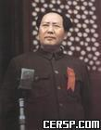

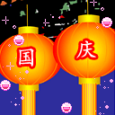

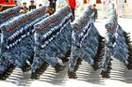

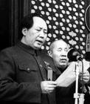

（3）开国大典
1949年10月1日，历史定格在天安门城楼。下午3时整，中央人民政府秘书长林伯渠宣布新中国成立大典开始。毛泽东主席操着浓重的湖南口音庄严宣布：“中华人民共和国中央人民政府今天成立了！”
军乐队随即奏响了庄严激越的国歌《义勇军进行曲》……随着响彻云霄的国歌声，礼炮轰鸣，毛泽东庄严地按下升旗电钮，新中国第一面鲜艳的五星红旗在天安门城楼前的旗杆上冉冉升起……
升国旗鸣放礼炮之后，毛泽东宣读《中华人民共和国中央人民政府公告》，决定北平改为北京，作为中华人民共和国首都.面对30万群众汇成的欢腾海洋，面对凤凰涅盘的神州大地，毛泽东宣告:中华人民共和国中央人民政府“接受中国人民政治协商会议共同纲领为本政府的施政方针”……
下午4时，秘书长林伯渠宣布阅兵式正式开始。身着崭新呢料军服的朱德总司令，走下天安门城楼，乘坐敞篷汽车，在阅兵总指挥聂荣臻的同车陪同下，检阅陆海空三军1.64万名受阅官兵，检阅后，朱德发布了《中国人民解放军总部命令》，他要求全军指战员迅速肃清国民党反动军队的残余，解放一切尚未解放的国土。随后，盛大的分列式和群众游行拉开了序幕。
聂荣臻率领海、陆、空三军受阅部队自东向西通过天安门广场，接受党和国家领导人的检阅。首先正步通过天安门广场的是第一次亮相的由155人组成的人民海军方队。这是一支年轻的部队。在共和国13次大阅兵的历史上，有12次是陆军走在最前列，唯开国阅兵是海军打头阵。海军方队率先走过天安门检阅台，擎着“八一”军旗的李冠英成为开国大典阅兵的第一兵。其后是由8000余名指战员组成的多兵种步兵部队，包括冲锋枪营、轻机枪营、重机枪营、步兵团、通信营、战防枪营等40个方队，声势浩大地通过天安门。紧跟着步兵方阵的是由美式大卡车牵引的炮兵师和摩托化步兵、装甲步兵及坦克组成的战车师。受阅部队的装备，大多数是在解放战争和抗日战争中从敌人手中缴获的，它们记载着人民军队的赫赫战功。在这一方阵中，还刻意安排了一些由骡马作牵引的炮车，以示炮兵部队由骡马拉炮发展壮大起来的。紧跟后面的是来自察哈尔草原的骑兵师部队。骑兵师由3个骑兵团组成，后面还有一个挽拽野炮的炮兵营，共有1920匹军马，编成6个纵队，以6马并行的队列通过，并按马的颜色分别组成“红马连”、“白马连”、“黑马连”。这是天安门广场第一次通过骑兵。骑兵们跨着战马，握钢枪，举马刀，个个雄姿英发。

世界各国国庆
定名依据
世界各国确定国庆节的依据千奇百怪。据统计，全世界以国家建立的时间为国庆节的国家有35个。以占领首都那天为国庆节的有古巴、柬埔寨等。有些国家以国家独立日为国庆节。1804年1月1日，海地人民歼灭了拿破仑的6万远征军，在太子港宣布独立，从此就把每年的1月1日定为国庆节。墨西哥、加纳等国也是如此。还有些国家以武装起义纪念日作为国庆节。7月14日是法国国庆日。1789年的这一天，巴黎人民攻占了象征封建统治的巴士底狱，推翻了君主政权。另有一些国家以重大会议日为国庆节。美国以1776年7月4日大陆会议通过《独立宣言》的日子为国庆日。加拿大以英国议会1867年7月1日通过《大不列颠北美法案》这一天为国庆节。还有以国家元首的生日为国庆节的，如尼泊尔、泰国、瑞典、荷兰、丹麦、比利时等国家。
国庆节是每个国家的重要节日，但名称有所不同。许多国家叫“国庆节”或“国庆日”，还有一些国家叫“独立日”或“独立节”，也有的叫“共和日”、“共和国日”、“革命日”、“解放日”、“国家复兴节”、“宪法日”等，还有直接以国名加上“日”的，如“澳大利亚日”、“巴基斯坦日”，有的则以国王的生日或登基日为国庆日，如遇国王更替，国庆的具体日期也随之更换。

国庆习俗
每年国庆，各国都要举行不同形式的庆祝活动，以加强本国人民的爱国意识，增强国家的凝聚力。各国之间也都要相互表示祝贺。逢五逢十的国庆，有的还要扩大庆祝。为庆祝国庆，各国政府通常要举行一次国庆招待会，由国家元首、政府首脑或外交部长出面主持，邀请驻在当地的各国使者和其他重要外宾参加。但也有的国家不举行招待会，如美国、英国均不举行招待会.

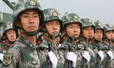

个

